**Игра «Поле чудес»**

**Руководство пользователя**

Киров, 2024 г.

**Содержание**

1 Введение 3

1.1 Область применения 3

1.2 Краткое описание возможностей 3

1.3 Уровень подготовки пользователя 3

2 Назначение и условия применения 4

2.1 Виды деятельности, функции, для автоматизации которых предназначено данное средство автоматизации 4

2.2 Условия, при соблюдении которых обеспечивается применение средства автоматизации в соответствии с назначением 4

3 Подготовка к работе 5

3.1 Состав и содержание дистрибутивного носителя данных 5

3.2 Порядок загрузки данных программы 5

3.3 Порядок проверки работоспособности 5

4 Описание операций 6

4.1 Описание всех выполняемых функций, задач, комплексов задач, процедур 6

4.2 Описание операций технологического процесса обработки данных, необходимых для выполнения функций, комплексов задач, процедур 6

5 Аварийные ситуации 12

5.1 Действия в случае несоблюдения условий выполнения технологического процесса, в том числе при длительных отказах технических средств 12

5.2 Действия по восстановлению программ и/или данных при отказе магнитных носителей или обнаружении ошибок в данных 12

5.3 Действия в случаях обнаружении несанкционированного вмешательства в данные12

5.4 Действия в других аварийных ситуациях 12

6 Рекомендации по освоению 13

# Введение

В данном документе представлено руководство пользователя видеоигры «Поле чудес».

Настоящее руководство пользователя содержит информацию о назначении и условиях применения, подготовительных действиях и операциях, которые выполняет пользователь при работе с видеоигрой «Поле чудес».

Данное руководство пользователя разработано с учетом требований следующих документов:

* ГОСТ Р 59795-2021;
* СТП ВятГУ 101-2004.

## Область применения

Разработка предназначена для пополнения словарного запаса и кругозора пользователей разных возрастов.

Игра может быть использована в обучающих целях преподавателями русского языка и литературы, а также людьми, желающими пополнить свой словарный запас.

## Краткое описание возможностей

Пользователю представлены следующее возможности:

* Просмотр правил;
* Просмотр подсказки и количества букв в слове
* Выбор букв;
* Просмотр результата игры.

## Уровень подготовки пользователя

Пользователю не требуется проходить никакую дополнительную подготовку для работы с видеоигрой «Поле чудес».

Пользователь должен обладать базовыми навыками работы на персональном компьютере с современными операционными системами (клавиатура, мышь, управление окнами и приложениями).

# Назначение и условия применения

В данном разделе настоящего руководства пользователя указаны назначение и условия применения видеоигры «Поле чудес».

## Виды деятельности, функции, для автоматизации которых предназначено данное средство автоматизации

Основной функцией разрабатываемой игры является развитие словарного запаса и кругозора.

## Условия, при соблюдении которых обеспечивается применение средства автоматизации в соответствии с назначением

Для стабильной работы приложения персональный компьютер должен соответствовать минимальным системным требованиям (см. таб. 1).

Таблица 1 – Минимальные системные требования

|  |  |
| --- | --- |
| Операционная система | Windows 10 |
| Компьютерная мышь | + |
| Клавиатура | + |
| Процессор | С тактовой частотой не менее 1 ГГц |
| Оперативная память | 2 Гб |
| Разрешение экрана | 1152 × 864 пикселей |
| Видеоадаптер | Встроен в системную плату |

# Подготовка к работе

В данном разделе настоящего руководство пользователя содержится информация о подготовке к работе с видеоигрой «Поле чудес».

## Состав и содержание дистрибутивного носителя данных

Для работы с видеоигрой «Поле чудес» установочный дистрибутив не требуется.

## Порядок загрузки данных программы

Порядок запуска программы:

* Перейти по ссылке: <https://github.com/rondow31/Project_PoleChudes/releases/tag/PC>
* Загрузить ZIP-архив PoleChudes.zip;
* Распаковать архив;
* Открыть папку PoleChudes;
* Запустить игру с помощью файла PoleChudes.exe.

## Порядок проверки работоспособности

Порядок проверки:

После завершения установки программы:

* + Открыть папку «PoleChudes»;
  + Запустить игру с помощью файла PoleChudes.exe;
  + Нажать на кнопку «Правила игры» и убедиться, что появилось окно с правилами;
  + Нажать на кнопку «Новая игра» и убедиться, что отобразилось окно игры.

# Описание операций

Данный раздел настоящего руководства пользователя содержит описание выполняемых функций, задач и процедур видеоигрой «Поле чудес».

## Описание всех выполняемых функций, задач, комплексов задач, процедур

Пользователю предоставлены следующие возможности:

* Просмотр правил игры;
* Переход между окнами;
* Ввод только доступных букв;
* Раз за игру воспользоваться подсказкой;
* Возможность увидеть результат в конце игры;
* Возможность начать игру заново после результата игры.

## Описание операций технологического процесса обработки данных, необходимых для выполнения функций, комплексов задач, процедур

Описание операций технологического процесса обработки данных представлены ниже.

### Просмотр правил игры

Для выполнения данной операции пользователь должен находиться в главном меню.

Подготовительные действия включают в себя переход в главное меню, если пользователь находится не в нём. Для примера смотреть пункт 4.2.2.

Пользователю нужно нажать на кнопку «Правила игры» для просмотра правил игры.

В результате нажатия на кнопку «Правила игры» появится окно с правилами (Рис.1).

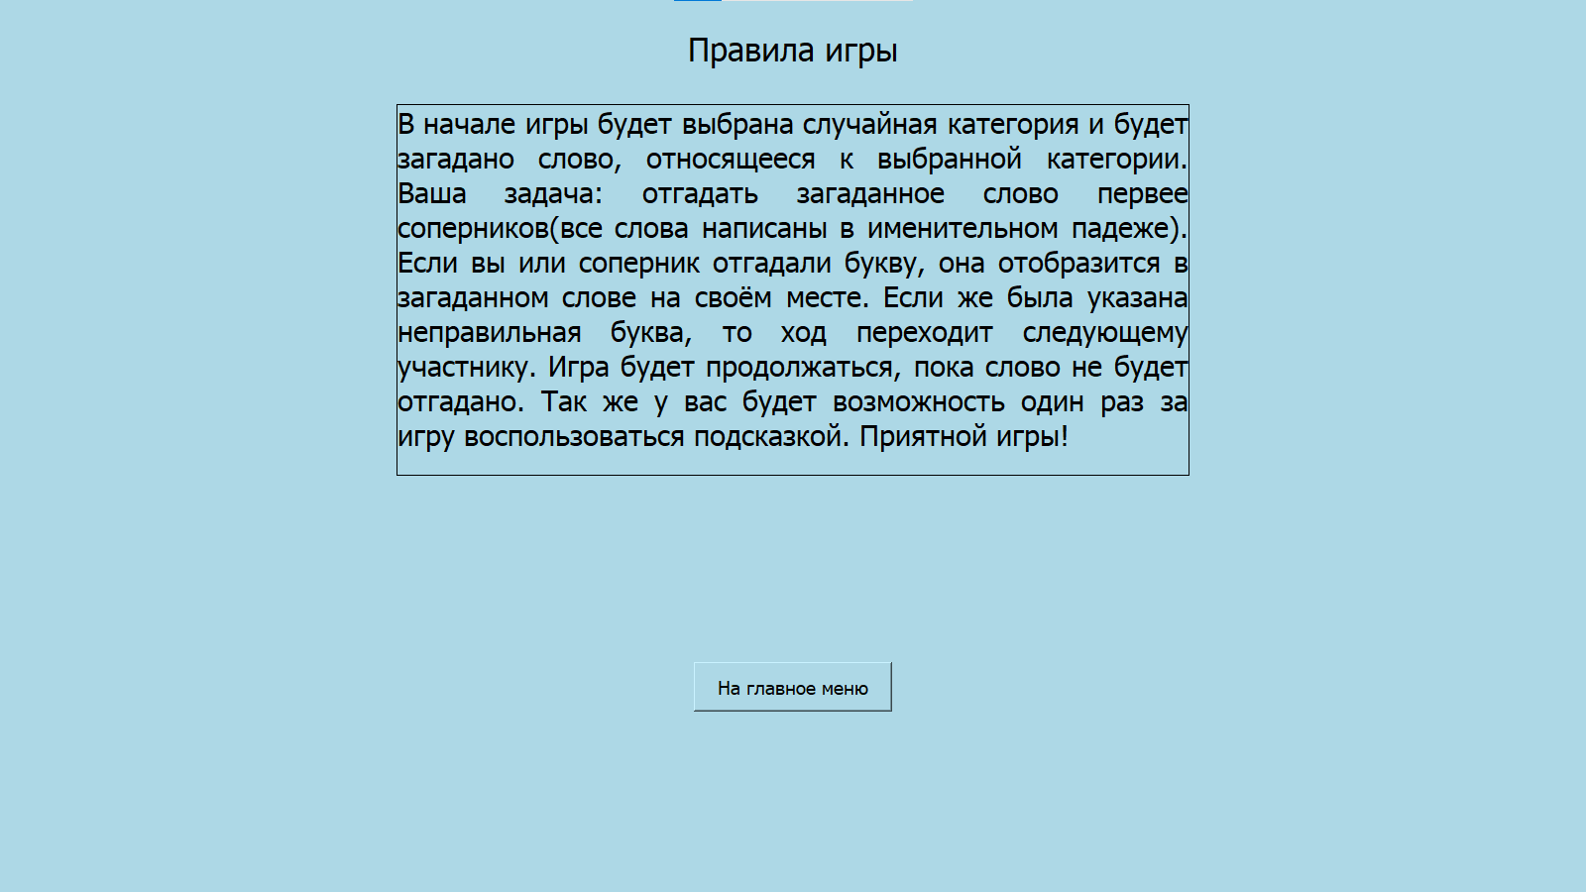

Рис.1 – окно правил игры

### Переход между окнами

Для выполнения данной операции пользователь должен находится в окне правил, окне игры или в окне результатов игры.

Подготовительные действия включают в себя переход

Пользователю нужно нажать на кнопку «Главное меню» для перехода в главное меню или на кнопку «Новая игра» для начала новой игры.

В результате нажатия на кнопку «Главное меню» окно, в котором находится пользователь, сменится на окно главного меню (Рис.2). В результате нажатия на кнопку «Новая игра» окно, в котором находится пользователь, сменится на окно игры (Рис.3).

Дополнительные ресурсы для выполнения данной операции не требуются.

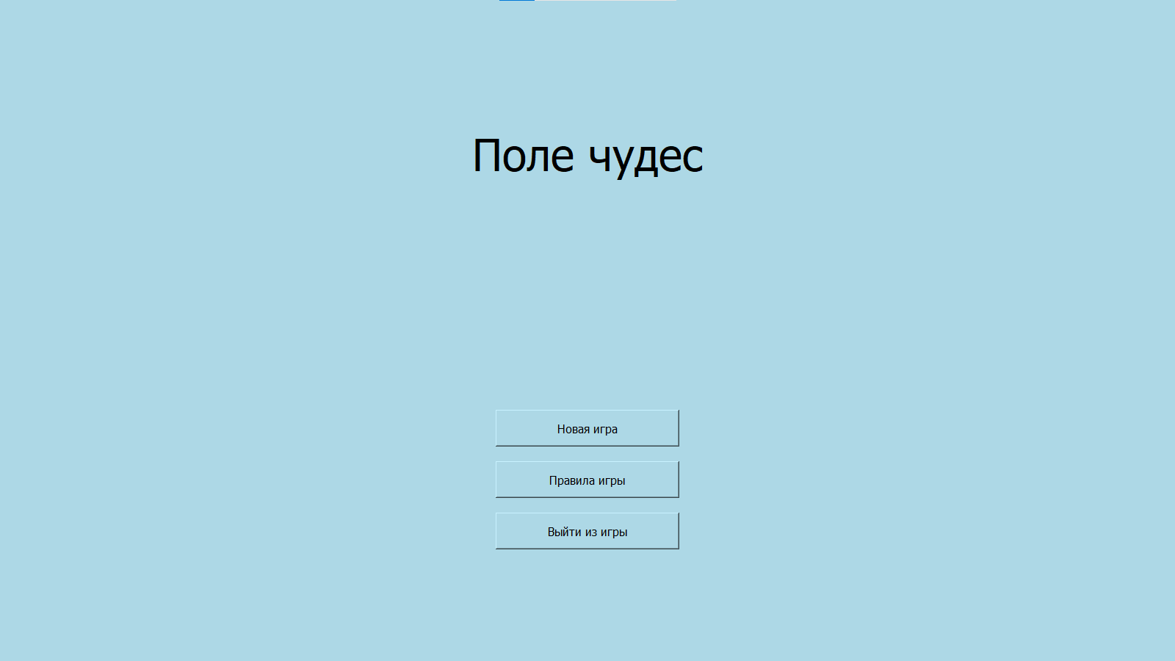

Рис.2 – окно меню

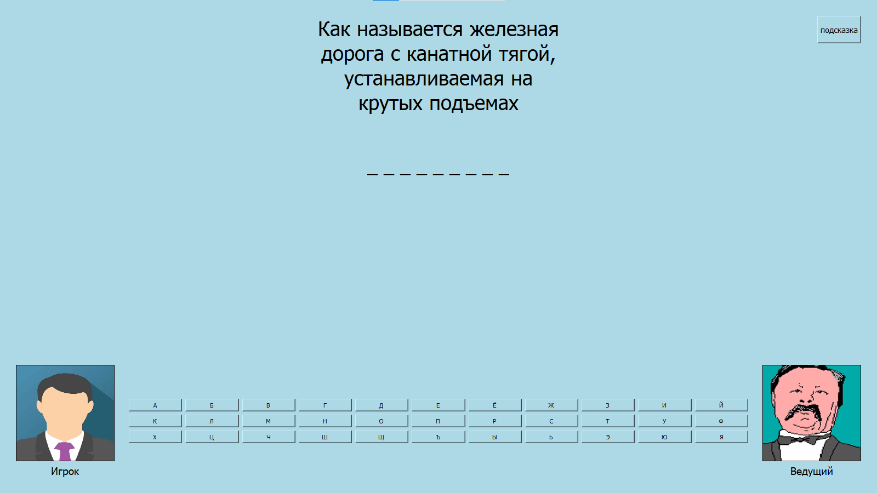

Рис.3 – окно игры

### Ввод только доступных букв

Для выполнения данной операции пользователь должен находиться в окне с игровым полем.

Подготовительные действия включают в себя переход на окно с игровым полем, если пользователь не находится в нём.

Пользователю нужно выбрать на одной из клавиатур доступную букву. Второй случай, когда пользователь пытается выбрать уже использованную букву.

В результате первого случая программа обработает букву и выдаст результат. В результате второго случая буква обрабатываться не будет.

Дополнительные ресурсы для выполнения данной операции не требуются.

### Раз за игру воспользоваться подсказкой

Для выполнения данной операции пользователь должен находиться в окне с игровым полем.

Подготовительные действия включают в себя переход на окно с игровым полем, если пользователь не находится в нём.

Пользователь должен нажать на кнопку «подсказка».

В результате ведущий сообщит одну из доступных букв, находящихся в загаданном слове.

Дополнительные ресурсы для выполнения данной операции не требуются.

### Возможность увидеть результат в конце игры

Для выполнения данной операции пользователь должен находиться в окне с игровым полем.

Подготовительные действия включают в себя переход на окно с игровым полем, если пользователь не находится в нём.

Пользователю или боту нужно отгадать слово, заполнив все пропуски.

В результате пользователь перейдёт на окно результата, где будет указан результат пользователя (Рис.4 - 5.)

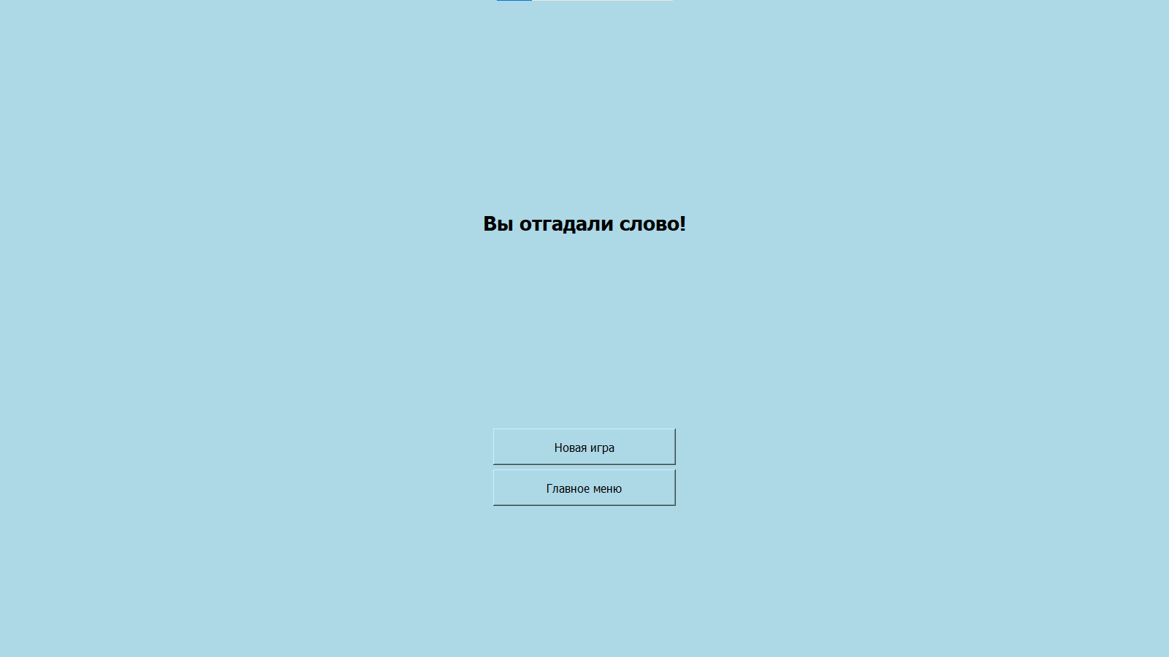

Рис.4 – окно результата в случае выигрыша

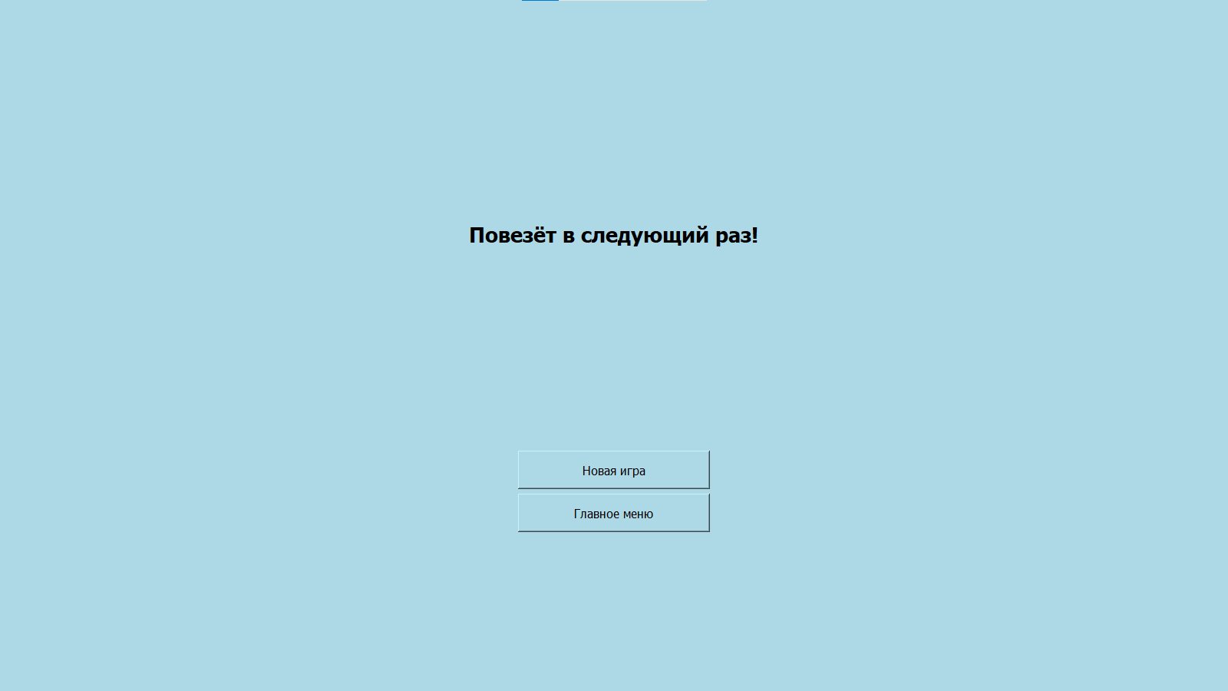

Рис.5 – окно результата в случае проигрыша

### Возможность начать игру заново после результата игры

Для выполнения данной операции пользователь должен находиться в окне с результатом.

Подготовительные действия включают в себя переход из окна игры на окно с результатом игры.

Пользователю нужно нажать кнопку «Новая игра» для начала новой игры.

В результате нажатия на кнопку «Новая игра» пользователь перейдёт из окна результата в окно игры.

Дополнительные ресурсы для выполнения данной операции не требуются.

# Аварийные ситуации

В данном разделе настоящего руководства пользователя содержится информация о действиях пользователя видеоигры «Поле чудес» в случае возникновения аварийных ситуаций.

## Действия в случае несоблюдения условий выполнения технологического процесса, в том числе при длительных отказах технических средств

Если те или иные действия в видеоигре «Поле чудес» были выполнены с несоблюдением условий выполнения технологического процесса и привели к аварийной ситуации, следует отменить выполненные действия и повторить необходимые действия с соблюдением условий выполнения технологического процесса.

## Действия по восстановлению программ и/или данных при отказе магнитных носителей или обнаружении ошибок в данных

При возникновении аварийных ситуаций для восстановления программ и/или данных следует восстановить данные игры, скачав папку с игрой по ссылке: <https://github.com/rondow31/Project_PoleChudes/releases/tag/PC>

## Действия в случаях обнаружении несанкционированного вмешательства в данные

В случае обнаружения несанкционированного вмешательства в данные, необходимо восстановить данные игры, скачав папку с игрой по ссылке: <https://github.com/rondow31/Project_PoleChudes/releases/tag/PC>, и сообщить разработчику о данной проблеме.

## Действия в других аварийных ситуациях

При возникновении любых неполадок при работе с видеоигрой «Поле чудес», которые не описаны в данном разделе выше, следует обратиться к разработчику.

# Рекомендации по освоению

Для успешной работы с видеоигрой «Поле чудес» пользователю необходимо:

* иметь навыки работы на ПК;
* ознакомиться с данным руководством пользователя.